Министерство образования Республики Беларусь
Учреждение образования
«Белорусский государственный университет информатики
и радиоэлектроники»

Специальность «Программная инженерия»

Кафедра программного обеспечения информационных технологий

Учебная дисциплина «Компьютерные системы и сети»

ОТЧЕТ

по лабораторной работе №3
«ЧАТ»

Подготовила: Студент гр. 410902
Кавцевич В. А.

Проверила: Болтак С. В.

Минск 2026
Задание: Создать программу для обмена текстовыми сообщениями между двумя и более компьютерами с использованием программного интерфейса Socket API. (Использовать WebSocket нельзя!).
Общие рекомендации:
Выбор языка/платформы произвольный.
1. IP и порт не “хардкодим”. Предоставляем возможность ввода.
2. При создании сокета на стороне сервера необходимо проверить доступность выбранного порта (возможно, он уже используется).
3. При работе с сетью пользовательский интерфейс вашей программы не должен блокироваться.
Результат:
Была реализована программа на C# с отдельным сервером, в которой сервер отвечает за прием подключений клиентов и пересылку сообщений между ними, а клиенты подключаются к серверу и обмениваются сообщениями через него. Для передачи сообщений используется TCP протокол, для оправки уведомлений о подключении и отключении клиентов используется UDP протокол.
Для анализа корректности работы запустим Wireshark, включим захват Adapter for loopback traffic capture для проверки на одном компьютере.
На рисунке 1 будет представлен запуск сервера с заполненными полями, такими как IP сервера, TCP порт. В результате получим сообщение что сервер запущен.

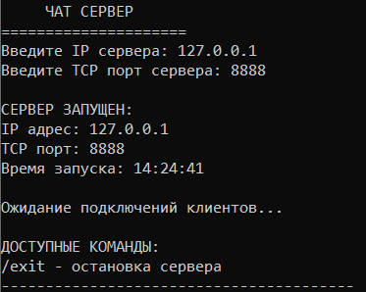

Рисунок 1 – Чат сервера

Для отборажения нужных нам сообщений в Wireshark, включим фильтр tcp.port == 8888, чтобы видеть нужные нам пакеты.

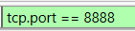

Рисунок 2 – Wireshark
На рисунке 3 будет представлено подключение клиента к серверу с заполненными полями, такими как имя клиента, IP-адрес и TCP порт клиента, IP сервера и TCP порт сервера. При вводе IP-адреса и TCP порта клиента, которые будут совпадать с данными сервера, клиент попадет в очередь на подключение, но в итоге не подключиться к серверу.

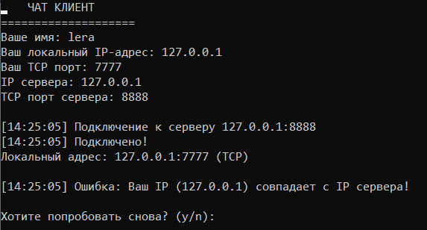

Рисунок 3 – Чат клиента 1

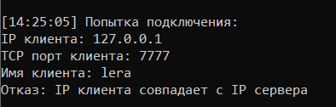

Рисунок 4 – Чат сервера

На рисунке 5 показан процесс установления TCP-соединения, который реализуется с помощью трёхстороннего рукопожатия. Первый пакет с флагом [SYN] – отправлен клиентом, запрос на установление соединения. Второй пакет с флагами [SYN, ACK] – ответ сервера, подтверждение получения запроса и готовность установить соединение. Третий пакет с флагом [ACK] – отправлен клиентом, подтверждение ответа сервера. Сразу после установления соединения клиент передаёт серверу своё имя. Четвертый пакет с флагом [PSH, ACK] – отправлен клиентом, указывает на передачу данных приложению и подтверждение предыдущего пакета. Пятый пакет с флагом ACK – отправлен сервером, подтверждая успешное получение данных. После сервер отправляет пакет с информацией: Подключение подтверждено сервером. Шестой пакет с флагом [PSH, ACK] – отправлен сервером, указывает на передачу данных приложению и подтверждение предыдущего пакета. Седьмой пакет с флагом [ACK] – отправлен клиентом, подтверждая успешное получение данных. Восьмой пакет с флагом [FIN, ACK] – отправлен сервером, инициирует закрытие соединения, означает, что сервер закончил передачу данных и подтверждает успешное получение данных. Девятый пакет с флагом [TCP Dup ACK] – отправлен клиентом, повторно подтверждает получение данных, уже подтверждённых ранее. Десятый пакет с флагом [ACK] – отправлен клиентом, подтверждение получения данных. Одиннадцатый пакет с флагом [FIN, ACK] – отправлен клиентом, инициирует закрытие соединения, означает, что клиент закончил передачу данных и подтверждает успешное получение данных. Двенадцатый пакет с флагом [TCP Dup ACK] – отправлен сервером, повторно подтверждает получение данных, уже подтверждённых ранее. Тринадцатый пакет пакет с флагом [ACK] – отправлен сервером, подтверждение получения данных, после чего соединение полностью закрыто.

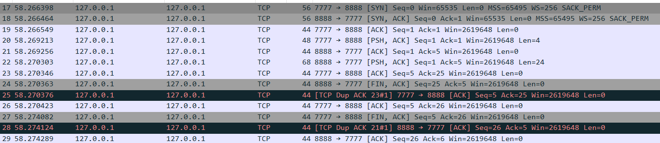

Рисунок 5 – Результат подключения в Wireshark

Пробуем подключиться еще раз с уникальными IP-адресом и TCP портом клиента, результате мы подключились к серверу и отправили ему наше имя, чтобы сервер мог идентифицировать клиента и использовать это имя при рассылке сообщений другим клиентам.

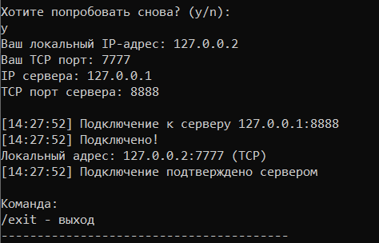

Рисунок 6 – Чат клиента 1
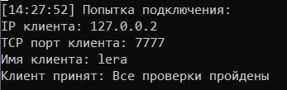

Рисунок 7 – Чат сервера

На рисунке 8 показан процесс установления TCP-соединения, который реализуется с помощью трёхстороннего рукопожатия. Первый пакет с флагом [SYN] – отправлен клиентом, запрос на установление соединения. Второй пакет с флагами [SYN, ACK] – ответ сервера, подтверждение получения запроса и готовность установить соединение. Третий пакет с флагом [ACK] – отправлен клиентом, подтверждение ответа сервера. Сразу после установления соединения клиент передаёт серверу своё имя. Пакет с флагом [PSH, ACK] – отправлен клиентом, указывает на передачу данных приложению и подтверждение предыдущего пакета. Пакет с флагом ACK – отправлен сервером, подтверждая успешное получение данных. После сервер отправляет пакет с информацией: Подключение подтверждено сервером. Пакет с флагом [PSH, ACK] – отправлен сервером, указывает на передачу данных приложению и подтверждение предыдущего пакета. Пакет с флагом [ACK] – отправлен клиентом, подтверждая успешное получение данных.

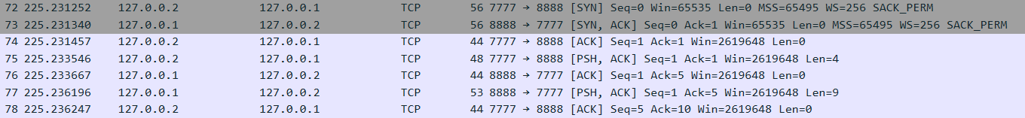

Рисунок 8 - Результат подключения в Wireshark

При попытке подключения нового клиента 2, но введя IP-адрес и TCP порт уже существующего клиента, новый клиент не подключиться к серверу.

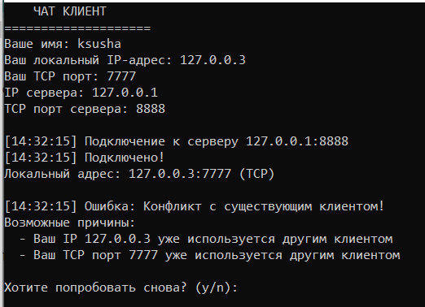

Рисунок 9 – Чат клиента 2

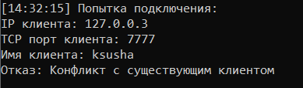

Рисунок 10 – Чат сервера

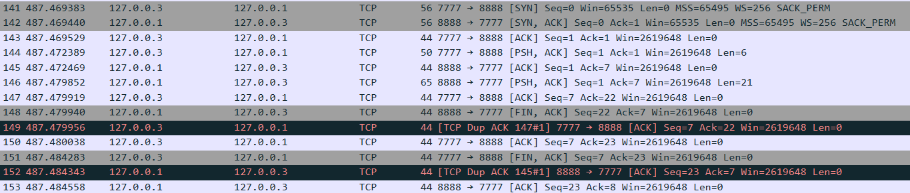

Рисунок 11 - Результат подключения в Wireshark

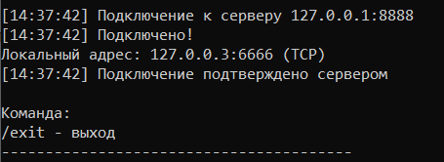

Рисунок 12 – Чат клиента 2 повторное корректное подключение
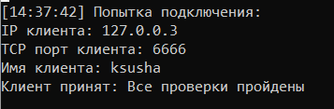

Рисунок 13 – Чат сервера результат подключения

На рисунке 14 клиенту 1 пришло сообщение от сервера, что к чату присоединился новый клиент.

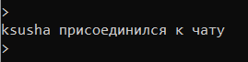

Рисунок 14 – Чат клиента 1

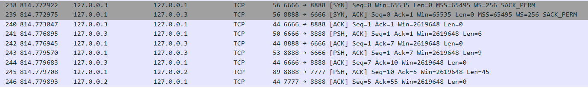

Рисунок 15 – Результат корректного подключения нового клиента в Wireshark

Подключим аналогично нового клиента 3.

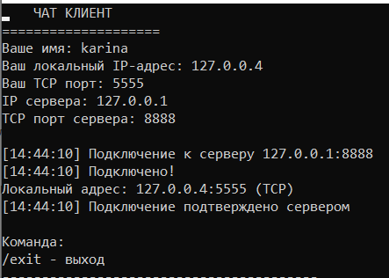

Рисунок 16 – Чат клиента 3

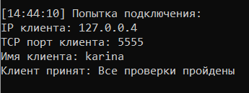

Рисунок 17 – Чат сервера

На рисунке 18 будет представлено сообщение, которое получили клиент 1 и клиент 2 при подключении нового клиента 3.

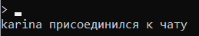

Рисунок 18 – Чат клиентов 1 и 2

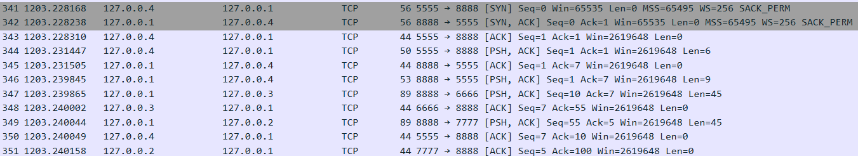

Рисунок 19 – Результат подключения клиента 3 в Wireshark

Клиент 1 отправил сообщения, которые представлены на рисунке 20.

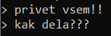

Рисунок 2 – Чат клиента 1

На рисунке 21 будут изображены то, как их получили клиенты 2 и 3.

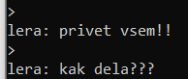

Рисунок 21 – Чаты клиентов 2 и 3

На рисунке 22 будет изображено то, как эти сообщения отображаются на сервере.

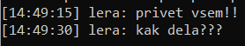

Рисунок 22 – Чат сервера

На рисунке 23 представлен результат в Wireshark отправки двух сообщений от клиента 1 серверу, отправка этих сообщений сервером клиентам 2 и 3.

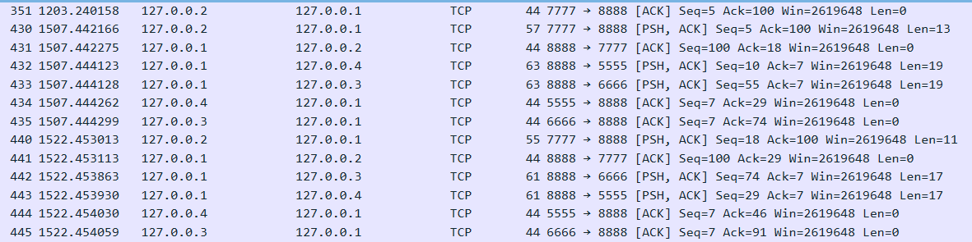

Рисунок 23 – Результат отправки сообщений от клиента 1 в Wireshark

Клиент 2 тоже отправляет сообщения, но также отключается от чата, получает сообщение от сервера, что он отключен. Его отправленные сообщения и отключение, представлено на рисунке 24.

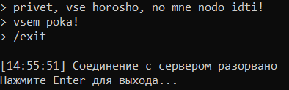

Рисунок 24 – Чат клиента 2

На рисунке 25 будут представлены сообщения от клиента 2 и уведомление от сервера, что клиент 2 отключился, которые получили клиент 1 и 3.

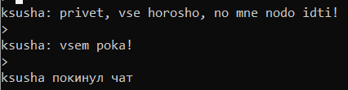

Рисунок 25 – Чаты клиентов 1 и 3

На рисунке 26 будут представлены сообщения, которые получил сервер от клиента 2.

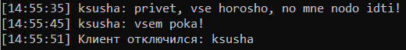

Рисунок 26 – Чат сервера

На рисунке 27 будет представлен результат в Wireshark отправки сообщений клиента 2 серверу, рассылка этих сообщений сервером другим клиентам, отключение клиента 2 и рассылка сервером оставшимся клиентам о том, что клиент 2 отключился.

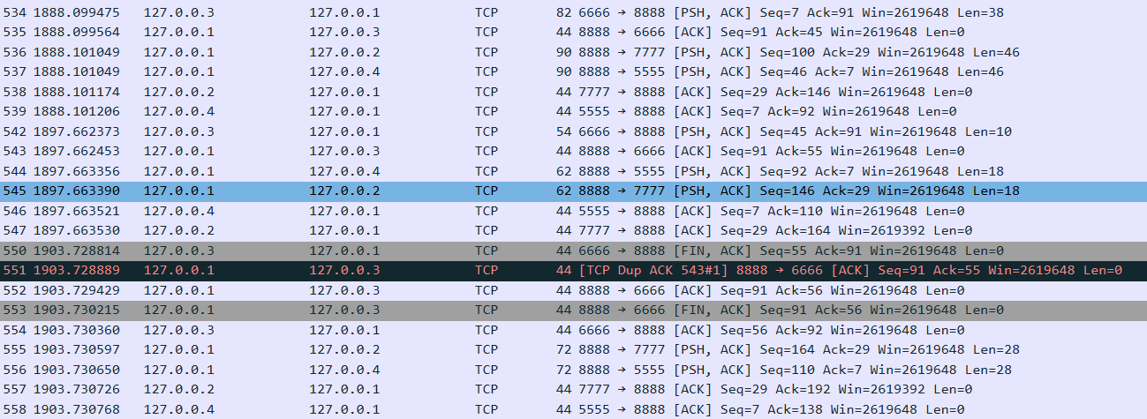

Рисунок 27 – Результат в Wireshark

На рисунке 28 будут представлены сообщения от клиента 3 и ответ от клиента 1.
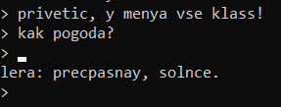

Рисунок 28 – Чат клиента 3

На рисунке 29 будут представлены полученные сообщения от клиента 3 и сообщение-ответ от клиента 1.

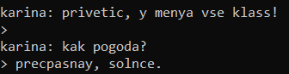

Рисунок 29 – Чат клиента 1

На рисунке 30 будут сообщения, которые получил сервер.

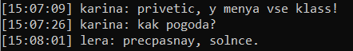

Рисунок 30 – Чат сервера

На рисунке 31 представлен результат отправки двух сообщений от клиента 3 серверу, отправка этих сообщений сервером клиенту 1, отправка сообщения клиента 1 серверу и отправка сервером этого сообщения клиенту 3.

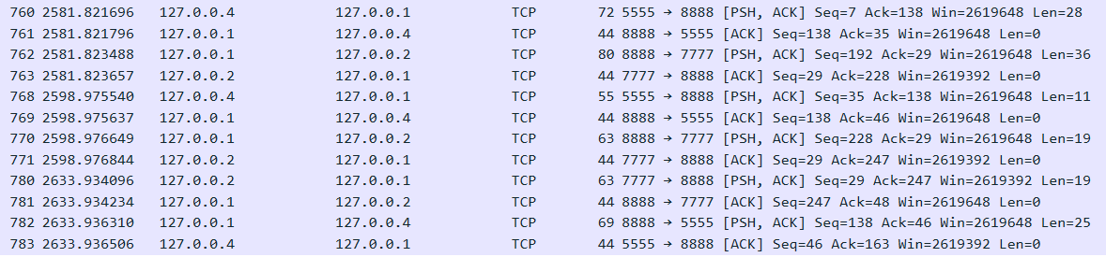

Рисунок 31 – Результат в Wireshark

На рисунке 32 будет представлено отключение сервера.

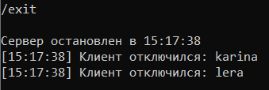

Рисунок 32 – Чат сервера

На рисунке 33 будет представлено сообщение, которое получили клиенты после отключения сервера.

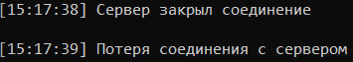

Рисунок 33 – Чаты клиентов 1 и 3

На рисунке 34 будет представлен результат в Wireshark отключения сервера. Пакеты с флагом [FIN, ACK] – отправлены сервером клиентам, инициирует закрытие соединений, уведомляя о завершении передачи данных. Пакеты с флагом [ACK] – отправлены клиентами серверу, подтверждают получение FIN от сервера, указывая на готовность к закрытию соединения. Пакеты с флагом [RST, ACK] – отправлены клиентами для аварийного сброса соединения. Флаг RST указывает на немедленное закрытие соединения без дальнейшего обмена FIN-пакетами.

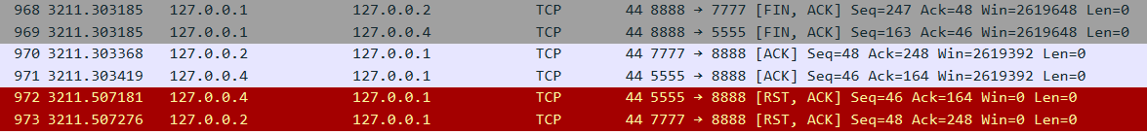

Рисунок 34 – Результат в Wireshark

